  Действия по сигналу  «ВНИМАНИТЕ ВСЕМ»  Услышав сигнал, включите радио, телевизор, войдите в сеть Интернет или подойдите к уличным средствам оповещения и прослушайте сообщение  В СООБЩЕНИИ УКАЗЫВАЕТСЯ:  - Источник информации  - Место и время аварии с указанием типа химического вещества  - Направление распространения заражения воздуха и какие районы попадают в зону его действия  - районы, попавшие в зону заражения  - Порядок действий населения  - Направления выхода из зоны заражения
  УВАЖАЕМЫЕ ГРАЖДАНЕ!
  Для того, чтобы защитить себя от опасностей Вы должны ЗНАТЬ
  действия по сигналам
  «ВОЗДУШНАЯ ТРЕВОГА», «ХИМИЧЕСКАЯ ТРЕВОГА», «РАДИАЦИОННАЯ ОПАСНОСТЬ», «УГРОЗА КАТАСТРОФИЧЕСКОГО ЗАТОПЛЕНИЯ»
  По сигналу «ХИМИЧЕСКАЯ ТРЕВОГА» (в случае угрозы заражения опасными химическими веществами) :
  1.Отключить свет, газ, воду, отопительные приборы
  2.Взять документы
  3.Плотно закрыть окна, отключить вытяжку, обеспечить герметизацию помещений
  4.Использовать средства индивидуальной защиты (при наличии), остаться в герметичном помещении или укрыться в закрепленном защитном сооружении
   | ПАМЯТКА НАСЕЛЕНИЮ  г. Верхняя Салда  МАДОУ «Детский сад №5 «Золотая рыбка»
  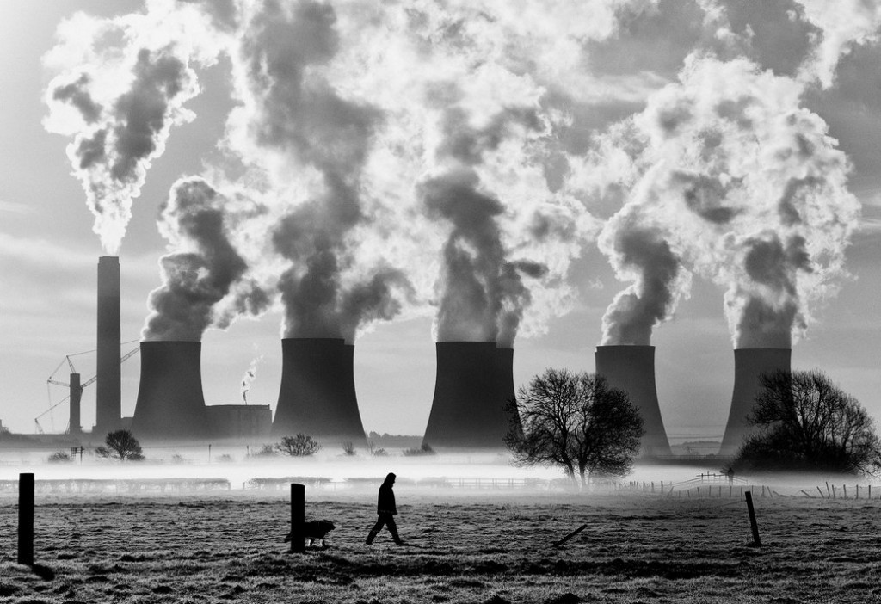
  ПАМЯТКА НАСЕЛЕНИЮ
    - Правила поведения при аварии на химически опасном объекте
Наиболее распрастраненными опасными веществами, прменяемыми в производстве и сельском хозяйсте, являются  ХЛОР и АМИАК  ОБА ЭТИ ГАЗА ОКАЗЫВАЮТ ОТРАВЛЯЮЩЕЕ ВОЗДЕЙСТВИЕ НА ЧЕЛОВЕКА  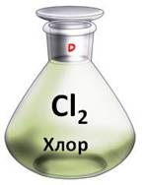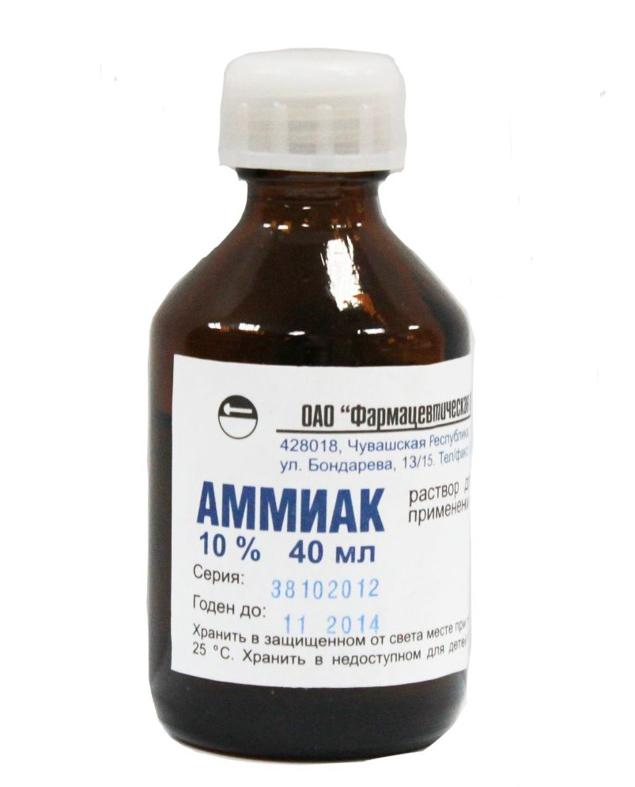  ХЛОР – ядовитый газ жёлто-зеленого цвета с резким удушающим запахом (хлорной извести). ХЛОР тяжелее воздуха, поэтому при утечке он стелется по земле, заполняя овраги, подвалы, первые этажи.  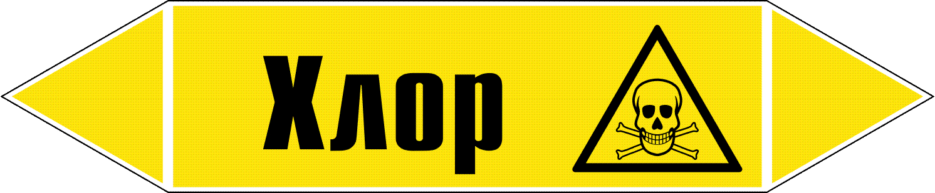  Признаки отравления ХЛОРОМ – резкая боль в груди, резь в | глазах, рвота, нарушение координации движений и появление пузырей на коже. При высоких концентрациях в воздухе у человека может произойти остановка дыхания  АММИАК – бесцветный ядовитый газ с резким запахом (нашатырного спирта или застоявшейся мочи), хорошо растворяется в воздухе, взрывоопасен. АММИАК легче воздуха и при утечке поднимается вверх.  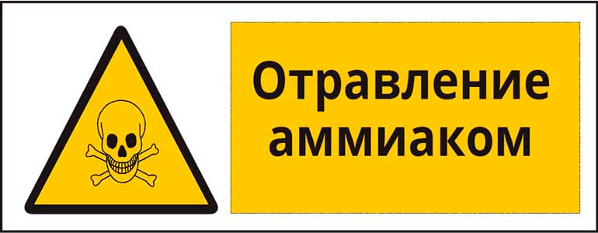  Признаки отравления АММИАКОМ – учащенное сердцебиение и пульс, возбуждение, возможны судороги, удушье, резь в глазах, слезотечение, насморк, кашель, покраснение и зуд на коже. При высоких концентрациях в воздухе у человека может произойти токсический отек легких | При угрозе и возникновении химической аварии подается сигнал  «ВНИМАНИЕ ВСЕМ!»  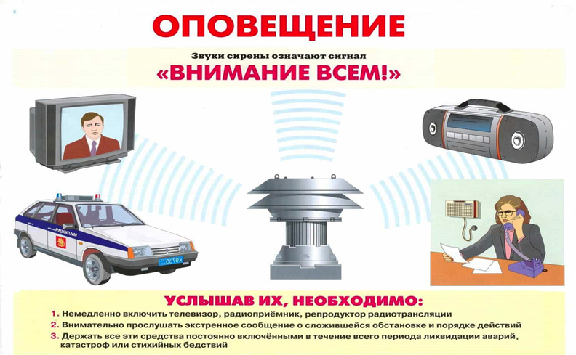  Это завывающие сирены, гудки предприятий и транспортных средств. Продолжительность – 2,3 минуты. Через 1 минуты с подачи сигнала поступает речевая информация об угрозе или факте заражения, которая поступает с перерывами до 1 минуты, общей длительностью до 5 минут  

